固化剂施工方案
一 准备工作
1、吸尘器、低压喷雾器、抛光机、树脂磨片（50到3000目）、buff磨片（又名抛光片）、扫把、口罩、水桶、拖把、金刚石磨头（备用）。
2、施工温度：5-40℃。
3、大面积施工前，要做局部适用测试。

二 施工方案
整体工艺：清理基面→打磨、清洁→施工LH高渗透密封固化剂（特殊基面可进行三次渗透或多次）→清洗基面→初步抛光→全面抛光
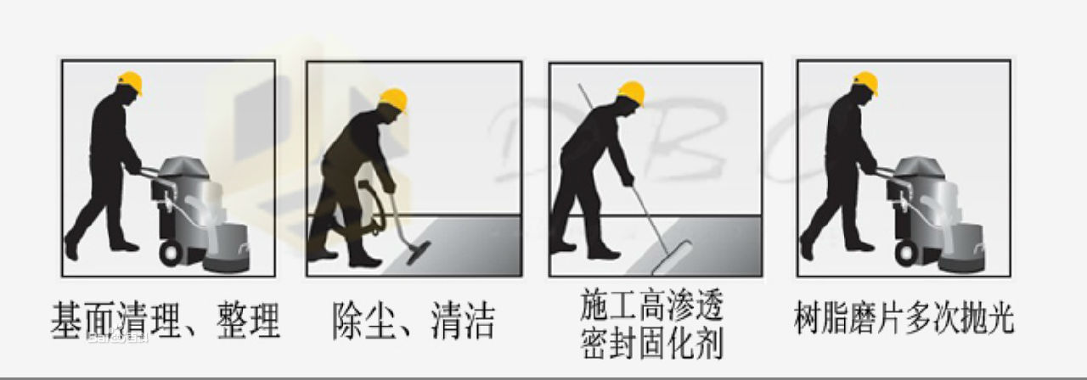
A清理基面
使用专业的洗地机打磨地面，将基层表面清理干净、除去浮灰，油污等杂质，露出新鲜的混凝土表层。若为旧基层坑洼过多需用金刚石磨头打磨平整，如坑洼太深可用我们的偶联剂产品（专门修补水泥基表面坑洼的产品）预先补平。目的打开混凝土表面的空隙，以利于固化剂更多更深的渗透到水泥表层。
B打磨、清洁
使用专业的打磨机分别配50、100目的树脂磨片进行全面打磨两遍，在打磨同时要注意保持地面的润湿，防止磨片温度过高同时可以防止尘雾产生，保持施工的环境卫生。并将表面的打磨的泥灰用专业的吸尘器洗干净，显露出水泥表面的空隙。
C施工LH高渗透密封固化剂
当水泥基表面干燥后，使用低压喷雾器将LH固化剂均匀喷洒于的水泥基表面(每平方用量新地面0.2kg，旧地面用量依情况看一般0.25--0.4kg)，同时可以用拖把轻推使整个地面均匀渗透。自然风干12---24小时。
D清洗基面
待基面渗透反应完全后（表面水分没有完全干燥为佳），使用专业的清洗地面机器，去清洗表面以及除去多余的材料。
E初步抛光
使用专业的打磨机分别配150、200、300目的树脂磨片进行全面打磨三遍，对整体进行初步抛光，另抛光时注意保持水泥基表面的湿润。如果客户对地面的硬度要求很高，可以在初抛光后将表面清理干净后在重新涂抹一遍LH固化剂，如此可达到5mm渗透。
F全面抛光
使用专业的打磨机分别配500----3000目的树脂磨片依次进行全面打磨，同样保持水泥基表面的湿润。如需三次渗透最好在800目时进行。当打磨到3000目后，如果需要镜面效果，可以使用BUFF磨片进行收光处理。
三 施工效果

渗透次数 | 特点 | 性能提升
一遍渗透 | 1,、处理成本低  2、施工时间短  3、对旧地面的要求较低 | 1、永久性不起尘  2、耐小型车辆和人员碾压（根据基质略有不同）  3、耐强碱弱酸侵蚀  4、抵御油污短时间侵蚀  5、面层强度提升至少20%以上
二遍渗透 | 1、渗透深强度高  2、表面光亮度较高 | 1、永久性不起尘  2. 无重型车辆碾压地面永久不起砂  3、耐强碱弱酸侵蚀  4、耐短时间油污  5、面层抗渗性高  6、面层强度提升35%以上（钉子之类划不动）  7、光泽度较高，越用越光亮  8、无外力破坏情况下质保10年
三遍渗透及BUFF磨片处理 | - 渗透深强度高  - 表面光亮度高  3、大理石板光泽  4、光泽层次感强 | 1、永久性不起尘  2、无重型车辆碾压地面永久不起砂  3、耐强碱弱酸侵蚀  4、耐短时间油污  5、面层抗渗性高  6、面层强度提升45%以上  7、光泽度高，并有层次感  8、无外力破坏情况下质保15年  9、光泽度高，并有层次感  10、无外力破坏情况下质保15年  11、抗风化，抗碳化  12、摩擦系数0.7左右

四 特殊地面处理
如遇地面质量较差或很差，即起砂起尘很严重或水泥标号太低等情况，需要使用我们的LH--901产品。
LH---901施工：用树脂膜片50目开面并到找平，并细磨150目一遍，吸净地面浮尘之后加水润湿等表干之后喷洒或滚涂，用量依地面情况0.2kg/㎡--0.5kg/㎡左右，使用后自带光泽度无需抛光。

